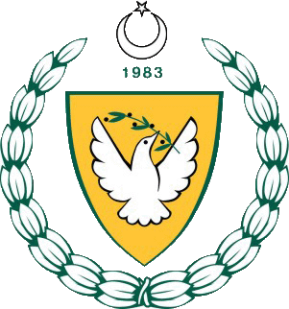
2016 -2017 EĞİTİM - ÖĞRETİM YILI
MİLLİ GÜNLER, OKUL SPORLARI VE KOL ETKİNLİKLERİ KOORDİNASYON ŞUBESİ
LİSE GENÇ HENTBOL (KIZ - ERKEK) FİNAL FİKSTÜRÜ

12.01.2017 | LEFKOŞA TÜRK LİSESİ | YAKIN DOĞU KOLEJİ | FİNAL | 10.00 | UKÜ ARENA | ERKEK
12.01.2017 | HAYDARPAŞA T. LİSESİ | YAKIN DOĞU KOLEJİ | FİNAL | 11.00 | UKÜ ARENA | KIZ
12.01.2017 | LEFKOŞA TÜRK LİSESİ | ANAFARTALAR LİSESİ | 3.LÜK | 09.00 | NECATİ TAŞKIN İ.O SS | KIZ
12.01.2017 | NAMIK KEMAL LİSESİ | HAYDARPAŞA TİCARET LİSESİ | 3.LÜK | 10.00 | NECATİ TAŞKIN İ.O SS | ERKEK

